关于召开2016全国大众创业万众创新活动周宣传品征集宣讲会（广东站）的通知

中山大学、华南理工大学、暨南大学、华南农业大学、华南师范大学、广东工业大学、广东外语外贸大学、广东财经大学、星海音乐学院、广州美术学院、广东技术师范学院、广州大学：
为贯彻落实《国务院关于加快构建大众创业万众创新支撑平台的指导意见》（国发〔2015〕53号）文件精神，由共青团广东省委员会举办的“2016全国大众创业万众创新活动周宣传品征集活动宣讲会”（广东站）将于2016年5月26日下午3：30在华南农业大学林学与风景园林学院127报告厅举行。
本次全国大众创业万众创新宣传品征集活动由中国科协科学技术传播中心、共青团中央学校部牵头，面向全国高校和社会各界，其宣传品征集共分四类：活动周吉祥物、双创主题歌、双创公益广告、双创微视频。活动设一、二、三等奖、鼓励奖和优秀组织奖10名。
请相关高校团委负责同志参会，并组织本校学生组织相关负责人和学生骨干约20人参加本次宣讲会，填写《2016全国大众创业万众创新活动周宣传品征集活动宣讲会（广东站）报名回执》（附件）于5月25日（周三）17:30前发送至华南农业大学校团委邮箱scauxtw@qq.com。
联系人：徐雨
联系电话：020-85283396。
联系人：吴韵婷
联系电话：020-87185614

附件：1.参会回执
2.活动议程
3.路线指引

团省委学校部
2016年5月24日

附件1
2016全国大众创业万众创新活动周宣传品征集活动宣讲会（广东站）参会回执

学校 | 参会团委  负责人姓名 | 性别 | 职务 | 手机 | 到会学生人数

请各单位将参会回执于5月25日（周三）17:30前发送至华南农业大学校团委邮箱：scauxtw@qq.com 。
联系人： 徐雨 联系电话：020-85283396
附件2
2016全国大众创业万众创新活动周宣传品征集活动宣讲会（广东站）议程

第一部分：报告会
时 间：5月26日下午3：30-4：30
地 点：华南农业大学林学与风景园林学院127报告厅
主持人： 团省委学校部部长武一婷
参会人员：相关高校团委负责同志及学生骨干
议 程： 1.主办方介绍宣传品征集评审背景及要求（40分钟）；
2.回答学生提问（20分钟）
第二部分：组织工作座谈会
时 间：5月26日下午4：30-5：30
地 点：华南农业大学林学与风景园林学院620会议室
主持人： 团省委学校部部长武一婷
参会人员：相关高校团委负责同志
议 程： 1.四所承办高校介绍作品征集具体要求；
2.与会高校领队介绍动员工作安排（40分钟）；
3.互动交流（20分钟）

附件3
2016全国大众创业万众创新活动周宣传品征集活动宣讲会（广东站）路线指引

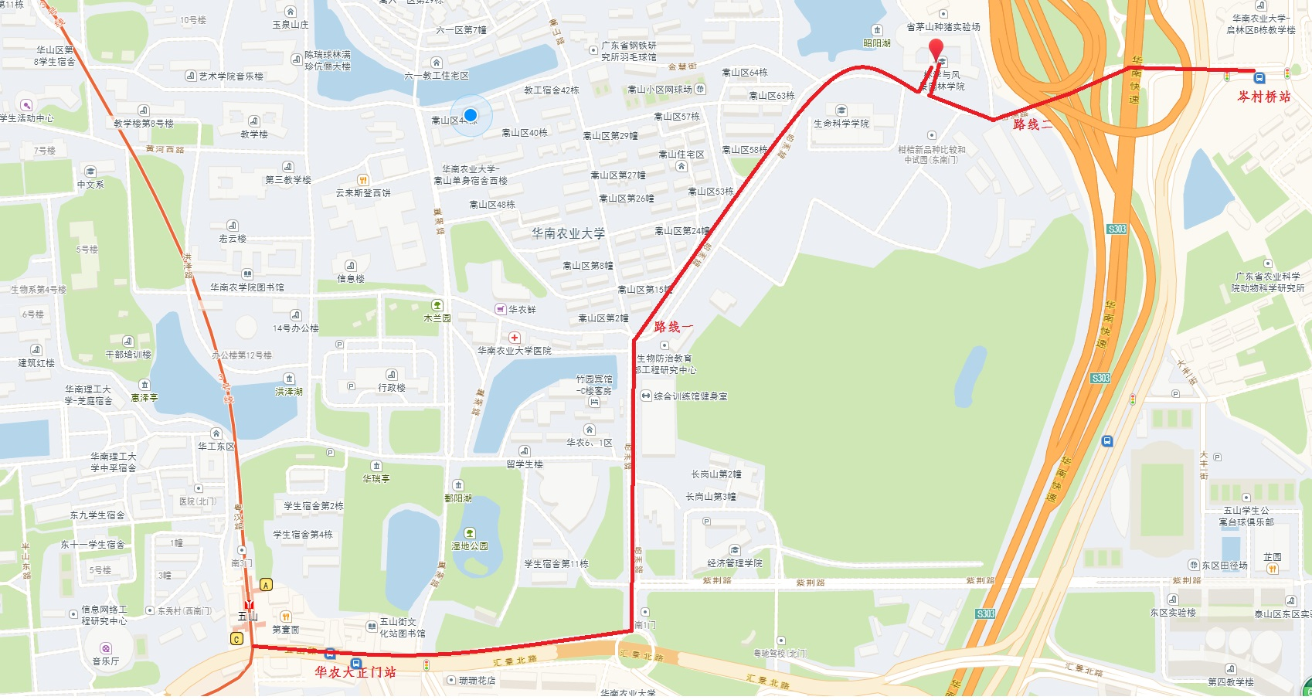
地址：广州市天河区五山路483号华南农业大学林学与风景园林学院

驾车可导航华南农业大学林学与风景园林学院
公共交通
方案一：地铁三号线五山站下车后沿路线一步行约1.7公里
方案二：地铁三号线五山站下车后，在华农大正门公交站换乘（20路，78路，218路，498路，B10路），至岑村桥站，沿线路二步行约500米
方案三：公交至岑村桥站（20路，78路，218路，498路，B10路），沿线路二步行约500米

